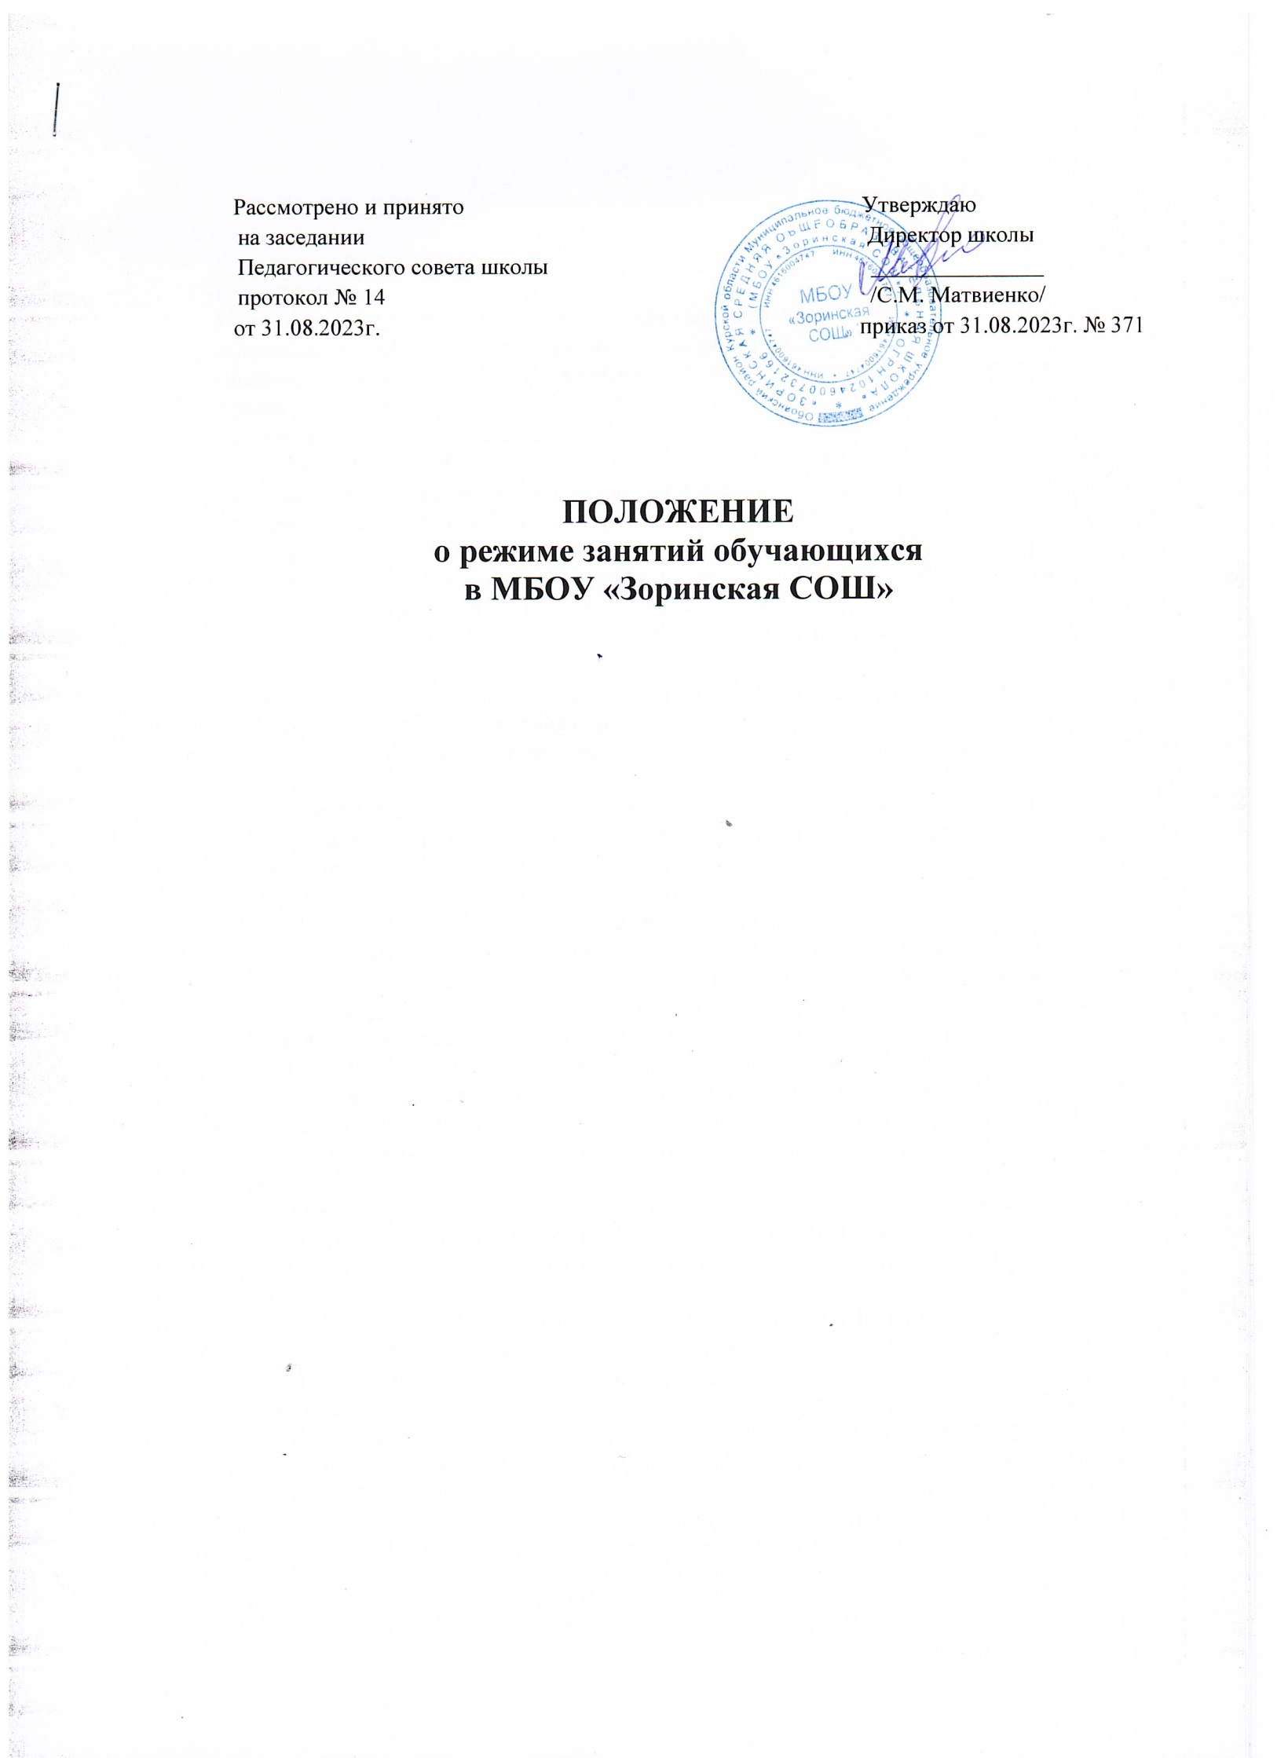

- Общие положения
Настоящий режим занятий обучающихся МБОУ «Зоринская СОШ» разработан в соответствии с
- Федеральным законом от 29.12.2012 № 273-ФЗ «Об образовании в Российской Федерации»;
- Порядком организации и осуществления образовательной деятельности по основным общеобразовательным программам – образовательным программам начального общего, основного общего и среднего общего образования, утвержденным приказом Министерства просвещения РФ от 22.03.2021 № 115 (далее – Порядок №115);
- Постановлением Главного государственного санитарного врача РФ от 28.09.2020 №28 «Об утверждении санитарных правил СП 2.4.3648-20 «Санитарно- эпидемиологические требования к организациям воспитания и обучения, отдыха и оздоровления детей и молодежи»» (далее – СП 2.4.3648-20);
- Постановлением Главного государственного санитарного врача РФ от 28.01.2021 №2
«Об утверждении санитарных правил и норм СанПиН 1.2.3685-21 "Гигиенические нормативы и требования к обеспечению безопасности и (или) безвредности для человека факторов среды обитания» (далее – СанПиН 1.2.3685-21);
- Уставом школы;
- Календарным учебным графиком Школы на учебный год.
Основные образовательные программы начального общего, основного общего, среднего общего образования реализуются в соответствии с утвержденным расписанием занятий.
Режим занятий определяет порядок организации образовательного процесса в течение установленной продолжительности учебного года в соответствии с санитарными нормами и правилами.

- Учебный год
Учебный год для обучающихся очной формы обучения начинается 1 сентября и заканчивается в соответствии с учебным планом основной общеобразовательной программы соответствующего уровня образования. Если 1 сентября приходится на выходной день, учебный год начинается в следующий за ним первый рабочий день.
Учебный год для обучающихся очно-заочной, заочной форм обучения начинается
1 октября и заканчивается в соответствии с учебным планом основной общеобразовательной программы соответствующего уровня образования. Если 1 октября приходится на выходной день, учебный год начинается в следующий за ним первый рабочий день.
Продолжительность учебного года для обучающихся уровней начального, основного, среднего общего образования составляет во 2-11-х классах не менее 34 недель без учета государственной итоговой аттестации в 9-х, 11-х классах, в 1-х классах – не менее 33 недель.
Учебный год в 1-9 классах делится на четверти, а в 10-11 классах - на полугодия. Количество четвертей в учебном году – 4, полугодий – 2.
После окончания учебного периода следуют каникулы. Дополнительные каникулы предоставляются обучающимся 1-х классов в середине третьей четверти.
Даты начала и окончания учебного года, продолжительность учебного года, четвертей (полугодий), сроки и продолжительность каникул, сроки проведения промежуточных аттестаций, а также чередование учебной деятельности (урочной и внеурочной) и плановых перерывов при получении образования для отдыха и иных социальных целей (каникул) по календарным периодам учебного года устанавливаются в
календарном учебном графике основных образовательных программ общего образования соответствующего уровня.

- Режим занятий
Обучение в школе ведется по пятидневной учебной неделе в 1-11-х классах.
Продолжительность урока (академический час) во 2-11-х классах составляет 45 минут, в классах с обучением по адаптированным программам для обучающихся с ОВЗ составляет 40 минут. Продолжительность уроков в 1-х классах устанавливается с применением «ступенчатого» метода наращивания учебной нагрузки и составляет: 35 минут в сентябре – декабре; 45 минут в январе – мае.
Учебные занятия в школе организованы в одну смену. Начало уроков 8 ч 20 мин.
После каждого урока обучающимся предоставляется перерыв.
Расписание звонков для 1-х классов на сентябрь – декабрь

Уроки | Время | Перемена (мин.)
1 | 8.20 – 8.55 | 10
2 | 9.15 – 9.50
Дин.пауза | 9.50 – 10.30
3 | 10.30 – 11.05 | 10
4 | 11.15 – 11.50

Расписание звонков в 1-х классах на январь – май

Уроки | Время | Перемена (мин.)
1 | 8.20 – 9.05 | 10
2 | 9.15 – 10.00 | 10
3 | 10.10 – 10.55 | 10
4 | 11.05 – 11.50 | 20
5 | 12.10 – 12.55

Расписание звонков во 2 – 11 классах

Уроки | Время | Перемена (мин.)
1 | 8.20 – 9.05 | 10
2 | 9.15 – 10.00 | 10
3 | 10.10 – 10.55 | 10
4 | 11.05 – 11.50 | 20
5 | 12.10 – 12.55 | 20
6 | 13.15 – 14.00 | 10
7 | 14.10 – 14.55

Расписание занятий составляется в соответствии с гигиеническими требованиями к расписанию уроков с учетом дневной и недельной умственной работоспособности обучающихся и шкалой трудности учебных предметов.
В начальных классах плотность учебной работы обучающихся на уроках по основным предметам не должна превышать 80%. С целью профилактики утомления, нарушения осанки, зрения обучающихся на уроках проводятся физкультминутки и гимнастика для глаз.
В течение учебного дня проводится не более одной контрольной работы. Контрольные работы рекомендуется проводить на 2-4 уроке.
При проведении занятий по иностранному языку, трудовому обучению осуществляется деление класса на подгруппы (при наполняемости класса 20 обучающихся).
В Школе организовано медицинское обслуживание обучающихся, медицинские осмотры организуются и проводятся в порядке, установленном Федеральным органом исполнительной власти в области здравоохранения.
Учащиеся допускаются к занятиям после перенесенного заболевания только при наличии справки врача.
Объем домашних заданий по всем предметам, согласно п.24 Порядка №115 и п.182 СанПиН 1.2.3685-21, должен быть таким, чтобы затраты времени на его выполнение не превышали (в астрономических часах): во 2-3-х классах – 1,5 ч, в 4-5-х классах – 2 ч, в 6-8-х классах – 2,5 ч, в 9-11-х классах – 3,5 ч.

- Режим питания

Горячее питание обучающихся осуществляется в соответствии с расписанием, утверждаемым приказом директора школы.
Для организации питания выделяется столовая, а также помещения для хранения и приготовления пищи.

5. Режим каникулярного времени
Продолжительность каникул в течение учебного года составляет не менее 30 календарных дней.
Продолжительность летних каникул составляет не менее 8 недель.
Для обучающихся 1 класса устанавливаются в течение года дополнительные недельные каникулы.

6. Режим внеурочной деятельности
Режим работы кружков, секций, детских общественных объединений устанавливается расписанием занятий, утвержденным директором школы.
Время проведения экскурсий, походов, выходов с детьми на внеклассные мероприятия устанавливается в соответствии с календарно-тематическим планированием и планом воспитательной работы. Выход за пределы школы разрешается только после издания соответствующего приказа.
Продолжительность занятий внеурочной деятельности составляет 35-45 минут. Перерыв между занятиями внеурочной деятельности не менее 10 минут. Занятия внеурочной деятельности начинаются не ранее, чем через 20 минут после окончания уроков. Домашние задания не предусмотрены.
Школа является школой продленного дня. Расписание и режим работы групп продленного дня утверждаются ежегодно приказом директора.

6. Режим двигательной активности обучающихся

Двигательная активность обучающихся помимо уроков физической культуры обеспечивается за счет:

- физкультминуток

- подвижных игр на переменах

- соревнований, общешкольных спортивных мероприятий, дней здоровья

- спортивных часов во время ГПД.

Спортивные нагрузки при проведении данных мероприятий соответствуют возрасту, состоянию здоровья, физической подготовленности и при организации на свежем воздухе метеоусловиям.

